Предмет: Физика для 7б на **29.04.2024 г.**

Учитель: Григорьева Евгения Сергеевна

Тема урока: **«Простые механизмы. «Золотое правило» механики. Обобщение по теме «Простые механизмы. «Золотое правило» механики»**

**План урока**:

1. Ознакомиться с материалами видео-урока: <https://resh.edu.ru/subject/lesson/2596/main/>
2. В рабочей тетради записать число, тему занятия и оформить конспект.

**Основное содержание урока**

1. **Задача 1.** Рабочий приподнимает при помощи рычага плиту массой 100 кг. Короткое плечо рычага равно 0,8 м, а длинное — 1,2 м. Какова сила, которую должен приложить рабочий к большему плечу рычага?

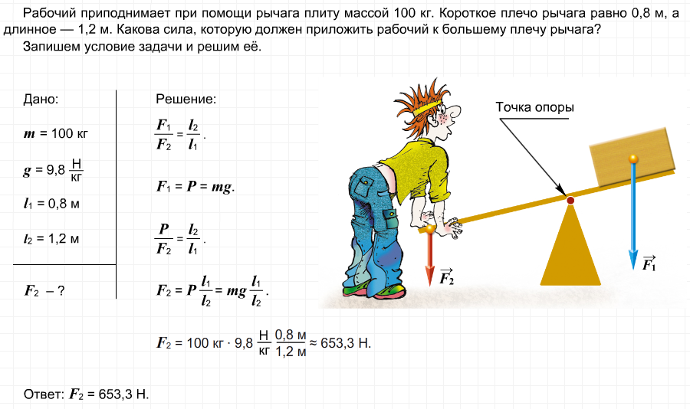

1. **Задача 2.** Для подъёма груза по наклонной плоскости приложили силу, направленную вдоль наклонной плоскости и равную 300 Н. Найдите массу груза, если известно, что длина наклонной плоскости равна 1,5 м, а её высота равна 1 м.

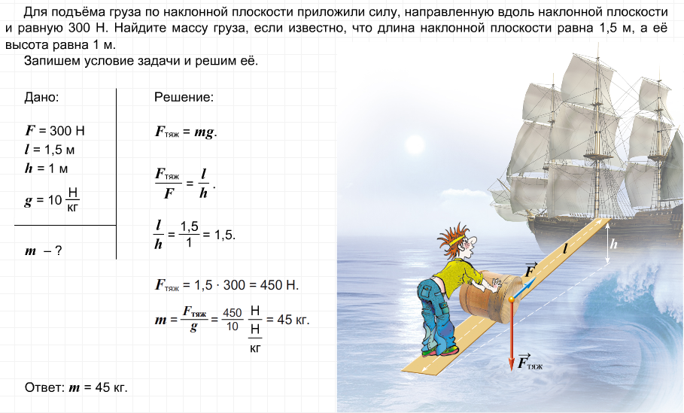

**Разбор типового тренировочного задания**

Неподвижный блок не даёт выигрыша в силе. В работе при отсутствии трения этот блок:

* даёт выигрыш в 2 раза
* даёт выигрыш в 4 раза
* не даёт ни выигрыша, ни проигрыша
* даёт проигрыш в 2 раза

Ответ: не даёт ни выигрыша, ни проигрыша.

1. **Решить задачи:**

1. С помощью рычага рабочий поднимает плиту массой 120 кг. Какую силу он прикладывает к большему плечу рычага, равному 2,4 м, если меньшее плечо 0,8 м?

2. На концах рычага действуют силы 20 Н и 120 Н. Расстояние от точки опоры до большей силы равно 2 см. Определите длину рычага, если рычаг находится в равновесии.

3. На рисунке изображен рычаг, имеющий ось вращения в точке О. Груз какой массы надо подвесить в точке В для того, чтобы рычаг был в равновесии?

1. **Домашнее задание:**

Решить задачи:

1) На меньшее плечо рычага действует сила 300 Н, на большее — 20 Н. Длина меньшего плеча 5 см. Определите длину большего плеча.

2) Рычаг длиной 60 см находится в равновесии. Какая сила приложена в точке В?

3) Момент силы действующей на рычаг, равен 20 Н*м. Найти плечо силы 5 Н, если рычаг находится в равновесии.